Комплект оценочных материалов по дисциплине
«Основы CAD/CAM-систем»

Задания закрытого типа

Задания закрытого типа на выбор правильного ответа

1. Выберите один правильный ответ
Как расшифровывается аббревиатура САПР?
А) система автоматизирования проекторов
Б) система автоматического построение рельефа
В) системы автоматизированного проектирования
Г) система автоматического проектирования
Правильный ответ: В
Компетенции: ПК-8, ПК-10

1. Выберите один правильный ответ
При построении геометрических примитивов в КОМПАС-3D используется:
А) меню
Б) справка
В) панель «Вид»
Г) панель «Геометрия»
Правильный ответ: Г
Компетенции: ПК-9

3. Выберите один правильный ответ
Какие типовые документы можно разрабатывать в программе КОМПАС?
А) чертеж, фрагмент, спецификацию, текстовый документ
Б) чертеж, фрагмент, спецификацию, текстовый документ, деталь, сборку
В) чертеж, фрагмент, спецификацию, текстовый документ, технологическую карту производства, график ППР
Г) чертеж, фрагмент, спецификацию, текстовый документ, штамп, пресс-форму
Правильный ответ: Б
Компетенции: ПК-8

4. Выберите один правильный ответ
Назовите операцию твердотельного моделирования, изображенную на рисунке
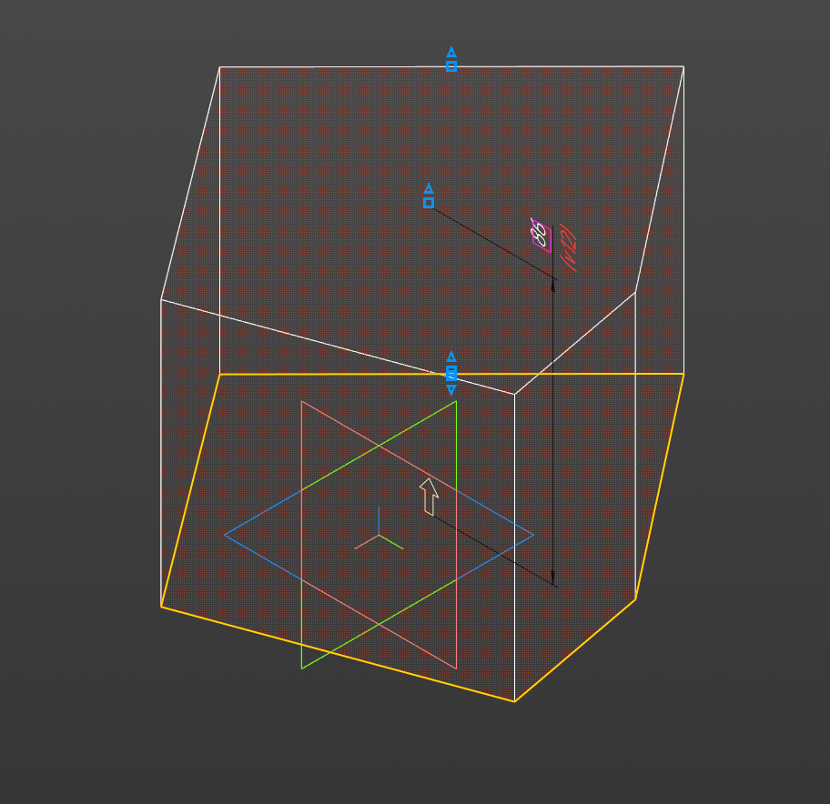
А) элемент по сечениям
Б) элемент выталкивания
В) элемент вращения
Г) элемент по траектории
Правильный ответ: Б
Компетенции: ПК-9

5. Выберите один правильный ответ
Назовите операцию твердотельного моделирования, изображенную на рисунке
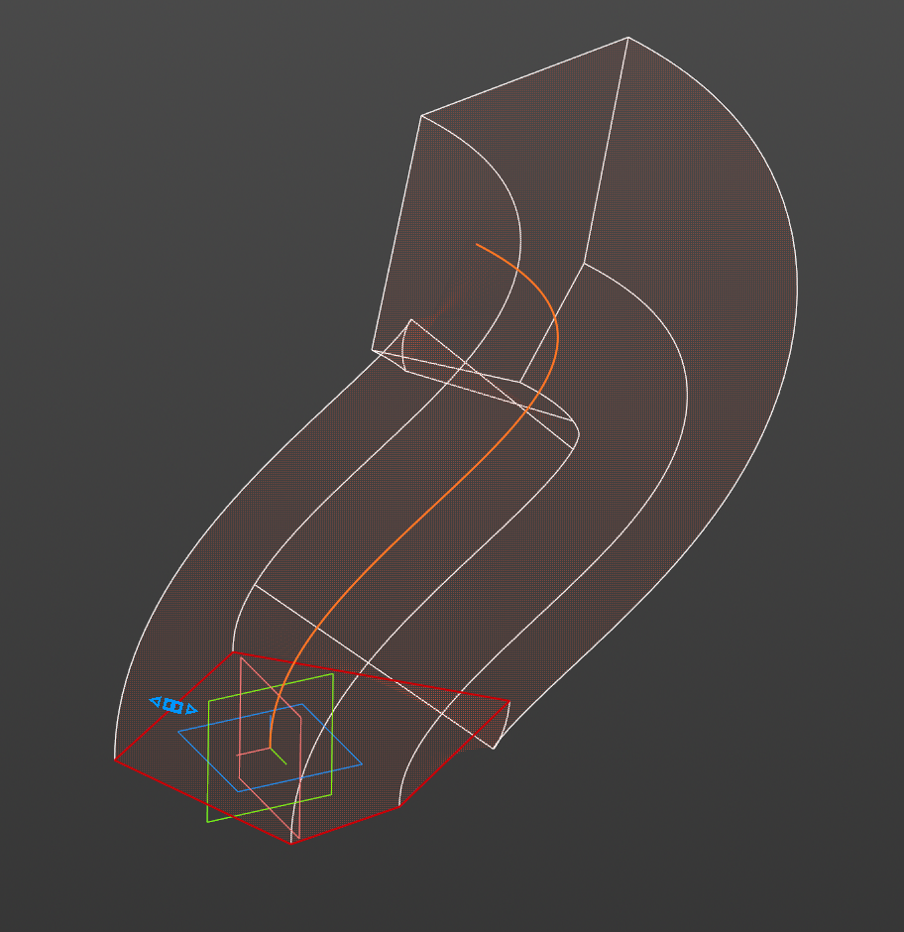
А) элемент по сечениям
Б) элемент выталкивания
В) элемент вращения
Г) элемент по траектории
Правильный ответ: Г
Компетенции: ПК-9

6. Выберите один правильный ответ
Назовите операцию твердотельного моделирования, изображенную на рисунке
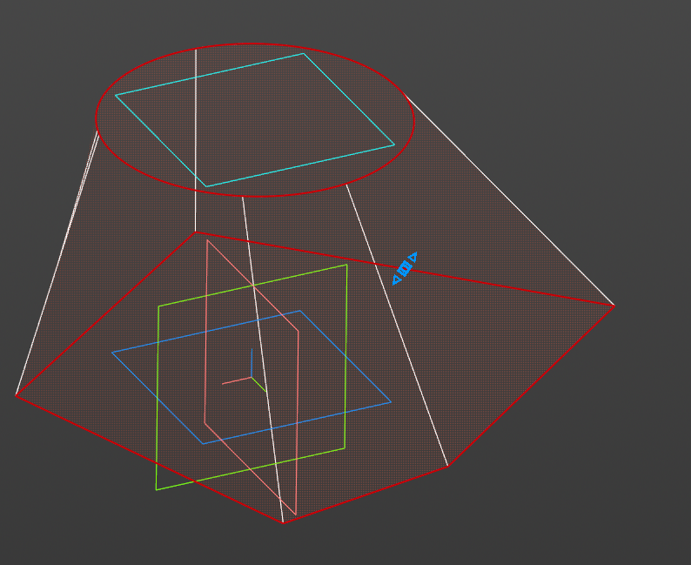
А) элемент по сечениям
Б) элемент выталкивания
В) элемент вращения
Г) элемент по траектории
Правильный ответ: А
Компетенции: ПК-9

Задания закрытого типа на установление соответствия

1. Установите правильное соответствие. Каждому элементу левого столбца соответствует только один элемент правого столбца.
Установите соответствие иконки инструмента и его названия.
1)  | А) отрезок
2)  | Б) круг
3) 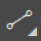 | В) дуга
4) | Г) эскиз
5)  | Д) прямоугольник
Правильный ответ: 1-Г; 2-Д; 3-А; 4-Б; 5-В.
Компетенции: ПК-9

2. Установите правильное соответствие. Каждому элементу левого столбца соответствует только один элемент правого столбца.
Установите соответствие иконки инструмента и его названия.
1)  | А) элемент выдавливания
2)  | Б) элемент вращения
3)  | В) элемент по траектории
4)  | Г) элемент по сечениям
Правильный ответ: 1-Б; 2-А; 3-В.
Компетенции: ПК-8

3. Установите правильное соответствие. Каждому элементу левого столбца соответствует только один элемент правого столбца.
Укажите соответствие между аббревиатурой и расшифровкой терминов
1) CAD | А) системы автоматизированного проектирования технологий обработки
2) CAE | Б) системы автоматизированного проектирования изделий
3) CAPP | В) системы автоматизированного управления проектами и документооборотом
4) CAM | Г) системы автоматизированной технологической подготовки производства
5) PDM | Д) Системы автоматизированного инженерного анализа деталей и машин
Правильный ответ: 1-Б; 2-Д; 3-Г; 4-А; 5-В.
Компетенции: ПК-9, ПК-10

4. Установите правильное соответствие. Каждому элементу левого столбца соответствует только один элемент правого столбца.
Установите соответствие между изображением группы инструментов и их названием.
1) каркас и поверхности | А) 
2) твердотельное моделирование | Б) 
3) стандартные изделия | В) 
4) элементы листового тела | Г) 
Правильный ответ: 1-Б; 2-А; 3-Г; 4-В.
Компетенции: ПК-8

Задания закрытого типа на установление правильной последовательности

1. Установите правильную последовательность. Запишите правильную последовательность букв слева направо
Укажите последовательность создания твердотельной модели вращением:
А) нарисовать контур
Б) выделить рабочую плоскость
В) применить операцию вращения к контуру
Г) создать эскиз
Правильный ответ: Б, Г, А, В
Компетенции: ПК-8

2. Установите правильную последовательность. Запишите правильную последовательность букв слева направо
Укажите последовательность отображения панели свойств, если она была закрыта:
А) показывать панели
Б) настройки
В) панели
Правильный ответ: Б, В, А
Компетенции: ПК-9

3. Установите правильную последовательность. Запишите правильную последовательность букв слева направо
Укажите последовательность применения команды «фаска»:
А) выделить 1 элемент
Б) фаска
В) выделить 2 элемент
Г) задать длину и угол
Правильный ответ: Б, Г, А, В
Компетенции: ПК-9

4. Установите правильную последовательность. Запишите правильную последовательность букв слева направо
Укажите последовательность для выполнения команды «Массив по кругу»:
А) выбрать ось вращения копии
Б) выделить объект которые будет копироваться
В) применить команду
Г) задать параметры массива
Д) запустить команду «Массив по концентрической сетке»
Правильный ответ: Д, Б, А, Г, В
Компетенции: ПК-8

Задания открытого типа

Задания открытого типа на дополнение

1. Напишите пропущенное слово (словосочетание).
Команда «Штриховка» на панели инструментов «Геометрия» станет доступной для дальнейшего использования если контур выполнен линиями в стиле ___________.
Правильный ответ: основной / утолщенный
Компетенции: ПК-8

2. Напишите пропущенное слово (словосочетание).
Операция, позволяющая создавать тела или поверхности поворотом формообразующего контура вокруг пространственной оси называется ____________
Правильный ответ: вращение / операция вращения / операция вращение
Компетенции: ПК-8

3. Напишите пропущенное слово (словосочетание).
Операция, позволяющая создавать тела на основе нескольких эскизов с плавным переходом между ними, называется ____________
Правильный ответ: операция / элемент по сечениям
Компетенции: ПК-8

4. Напишите пропущенное слово (словосочетание).
Библиотека, позволяющая вставлять готовые элементы, регламентируемые ГОСТом, называется ______________
Правильный ответ: стандартные изделия
Компетенции: ПК-8

Задания открытого типа с кратким свободным ответом

1. Дайте ответ на вопрос
Расшифруйте аббревиатуру САПР
Правильный ответ: система автоматизированного проектирования
Компетенции: ПК-8, ПК-10

2. Дайте ответ на вопрос
При помощи какой команды можно добиться следующего результата?
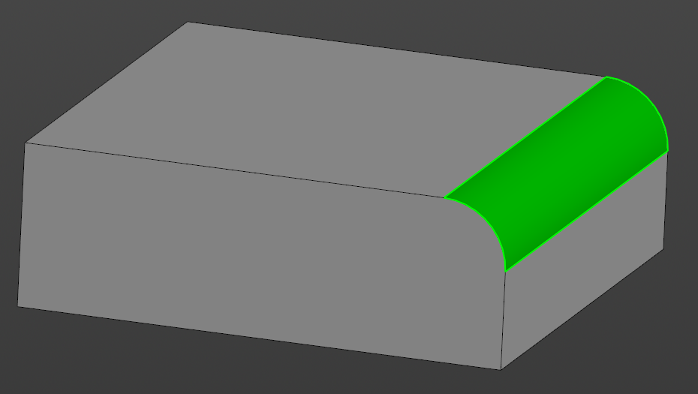
Правильный ответ: скругление
Компетенции: ПК-8

3. Дайте ответ на вопрос
Как называется операция геометрического моделирования, предназначенная для создания нового тела на основе комбинирования двух уже существующих тел.
Правильный ответ: булева операция
Компетенции: ПК-8

4. Дайте ответ на вопрос
Укажите какие бывают типы булевых операций?
Правильный ответ: сложение, вычитание, пересечение
Компетенции: ПК-8

Задания открытого типа с развернутым ответом

1. Дайте ответ на вопрос
В чем заключается основное функциональное предназначение программы КОМПАС-3D
Время выполнения – 5 мин.
Ожидаемый результат:
В разработке и автоматизированном проектировании трехмерных твердотельных параметрических моделей деталей машин и сборочных узлов, а также ассоциативной чертежно-конструкторской документации любой степени сложности.
Критерии оценивания: полное содержательное соответствие вышеприведенному пояснению.
Компетенции: ПК-9

2. Дайте ответ на вопрос
Укажите преимущества твердотельного моделирования?
Время выполнения – 5 мин.
Ожидаемый результат:
Полное определения всего объема фигуры. Объект описывается в трёхмерном пространстве, при котором можно получить все данные о размерах и координатах тела в любой точке объекта. Также с помощью твердотельного моделирования можно выполнить разрез и отобразить геометрические параметры по всей полости как внутри, так и снаружи тела, а также позволяет взаимодействовать с моделью, изменять её параметры и проводить различные анализы.
Критерии оценивания: полное содержательное соответствие вышеприведенному пояснению.
Компетенции: ПК-9

3. Дайте ответ на вопрос
Какие требования предъявляются к построению эскиза элемента выдавливания трехмерной модели детали в системе КОМПАС-3D
Время выполнения – 5 мин.
Ожидаемый результат:
Контур в эскизе всегда отображается стилем линии Основная; в эскизе основания детали может быть один или несколько контуров; если контур один, то он может быть разомкнутым или замкнутым; если контуров несколько, то все они должны быть замкнутыми; если контуров несколько, то один из них должен быть наружным, а другие – вложенными в него.
Критерии оценивания: полное содержательное соответствие вышеприведенному пояснению.
Компетенции: ПК-9

4. Дайте ответ на вопрос
Что значит способ проектирования «снизу вверх» и «сверху вниз»?
Время выполнения – 5 мин.
Ожидаемый результат:
Традиционным является метод проектирования снизу вверх. Сперва необходимо спроектировать и смоделировать детали, затем вставить их в сборку и использовать сопряжения для расположения деталей. Чтобы внести изменения в детали, необходимо редактировать их по отдельности.
В проектировании сверху вниз формы, размеры и расположение деталей может быть задано в сборке. Это означает, что сначала рассматривается общая картина, а затем она разбивается на более мелкие, более конкретные детали.
Критерии оценивания: полное содержательное соответствие вышеприведенному пояснению.
Компетенции: ПК-9

